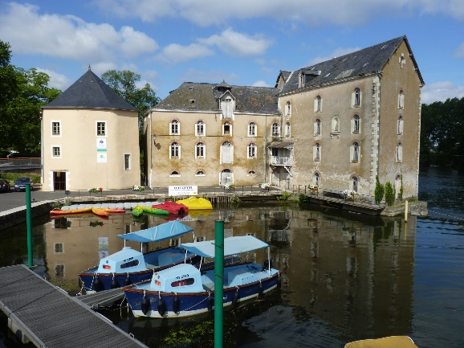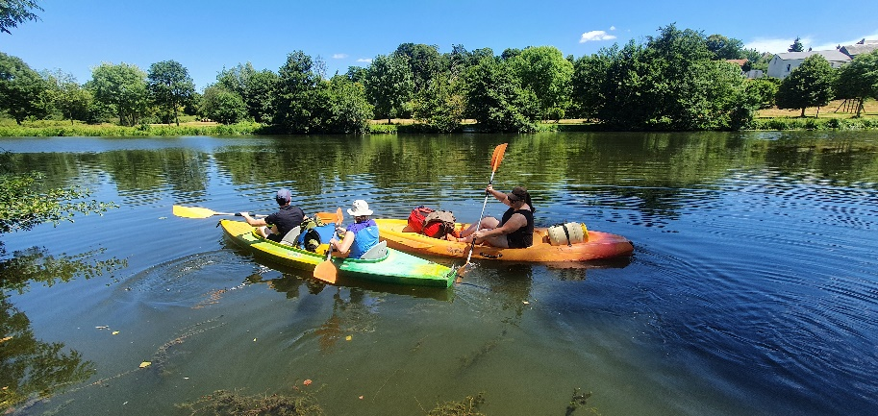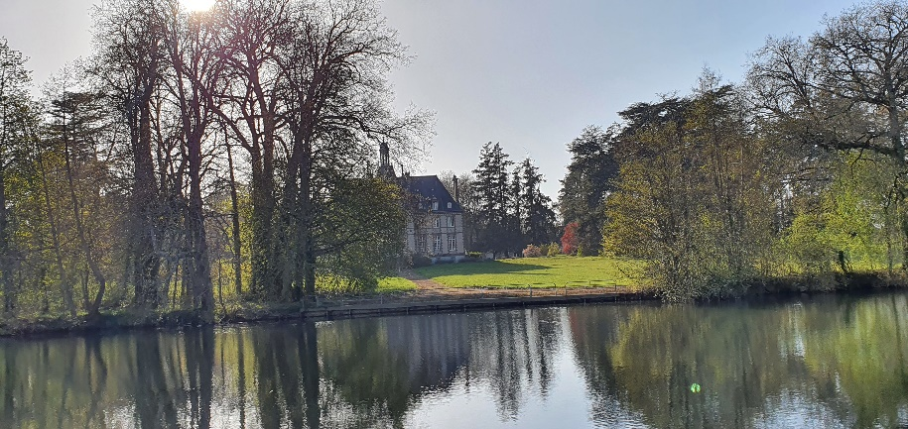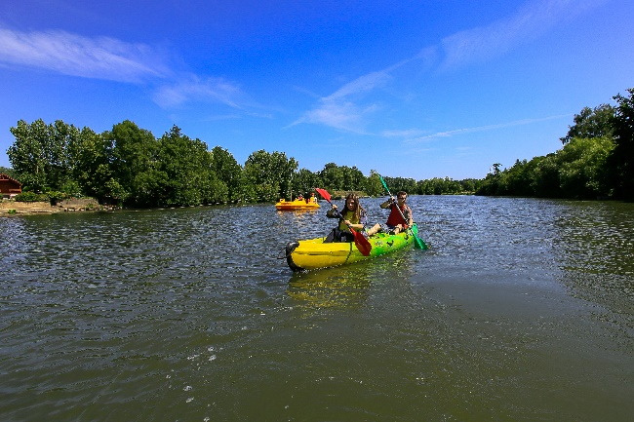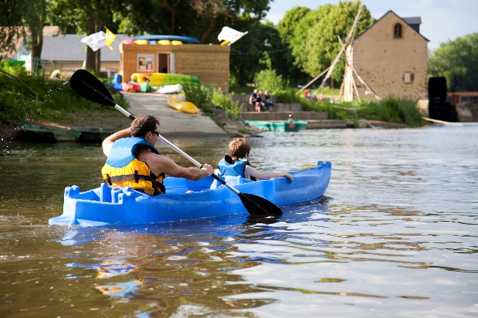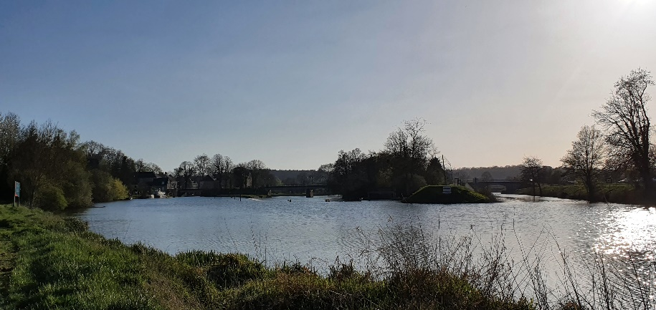

CAMPING PORT STE MARIE Malicorne-sur-Sarthe

Location de bateaux

*Découvrez la Sarthe en slow tourisme en bateau !*

|  |  |  |  |  |  |  |  |
| --- | --- | --- | --- | --- | --- | --- | --- |
|  | 1h | 1h30 | 2h | 3h | 4h (1/2j) | 1j | 2j |
| Bateau électrique 7 places | 35 € |  | 60 € | 90 € | 115 € | 180 € |  |
| Paddle | 8 € | 10 € | 13 € | 20 € |  |  |  |
| Canoës 2/3 places | 16 € | 20 € | 26 € | 40 € |  | 36 € | 55 € |
| Canoës 1 place | 8€ | 10 € | 13 € | 20 € |  | 18 € | 30 € |
| Pédalos | 10€ | 15 € | 18 € | 25 € |  |  |  |

***> Nous fournissons :*** ensemble du matériel de sécurité, prise en main, proposition et conseil d’itinéraire et bateau

***> A prévoir :*** chaussures fermées, lunettes, casquette, crème solaire, bouteille d'eau et à manger

**- Camping Port Sainte Marie -**

**RD41,**

**72270 Malicorne-sur-Sarthe**

**https://www.camping-malicorne.fr/**

**Réservation :**

### - Sur le site internet : wildbeb.addock.co

**- Par téléphone au**

**02 43 94 80 14**

Profitez de balades sur la Sarthe pour admirer les magnifiques paysages qu’offre la région !

Une expérience inédite, dépaysante et amusante

Code promo pour les Malicornais -10% : ETE 2024

Tarifs